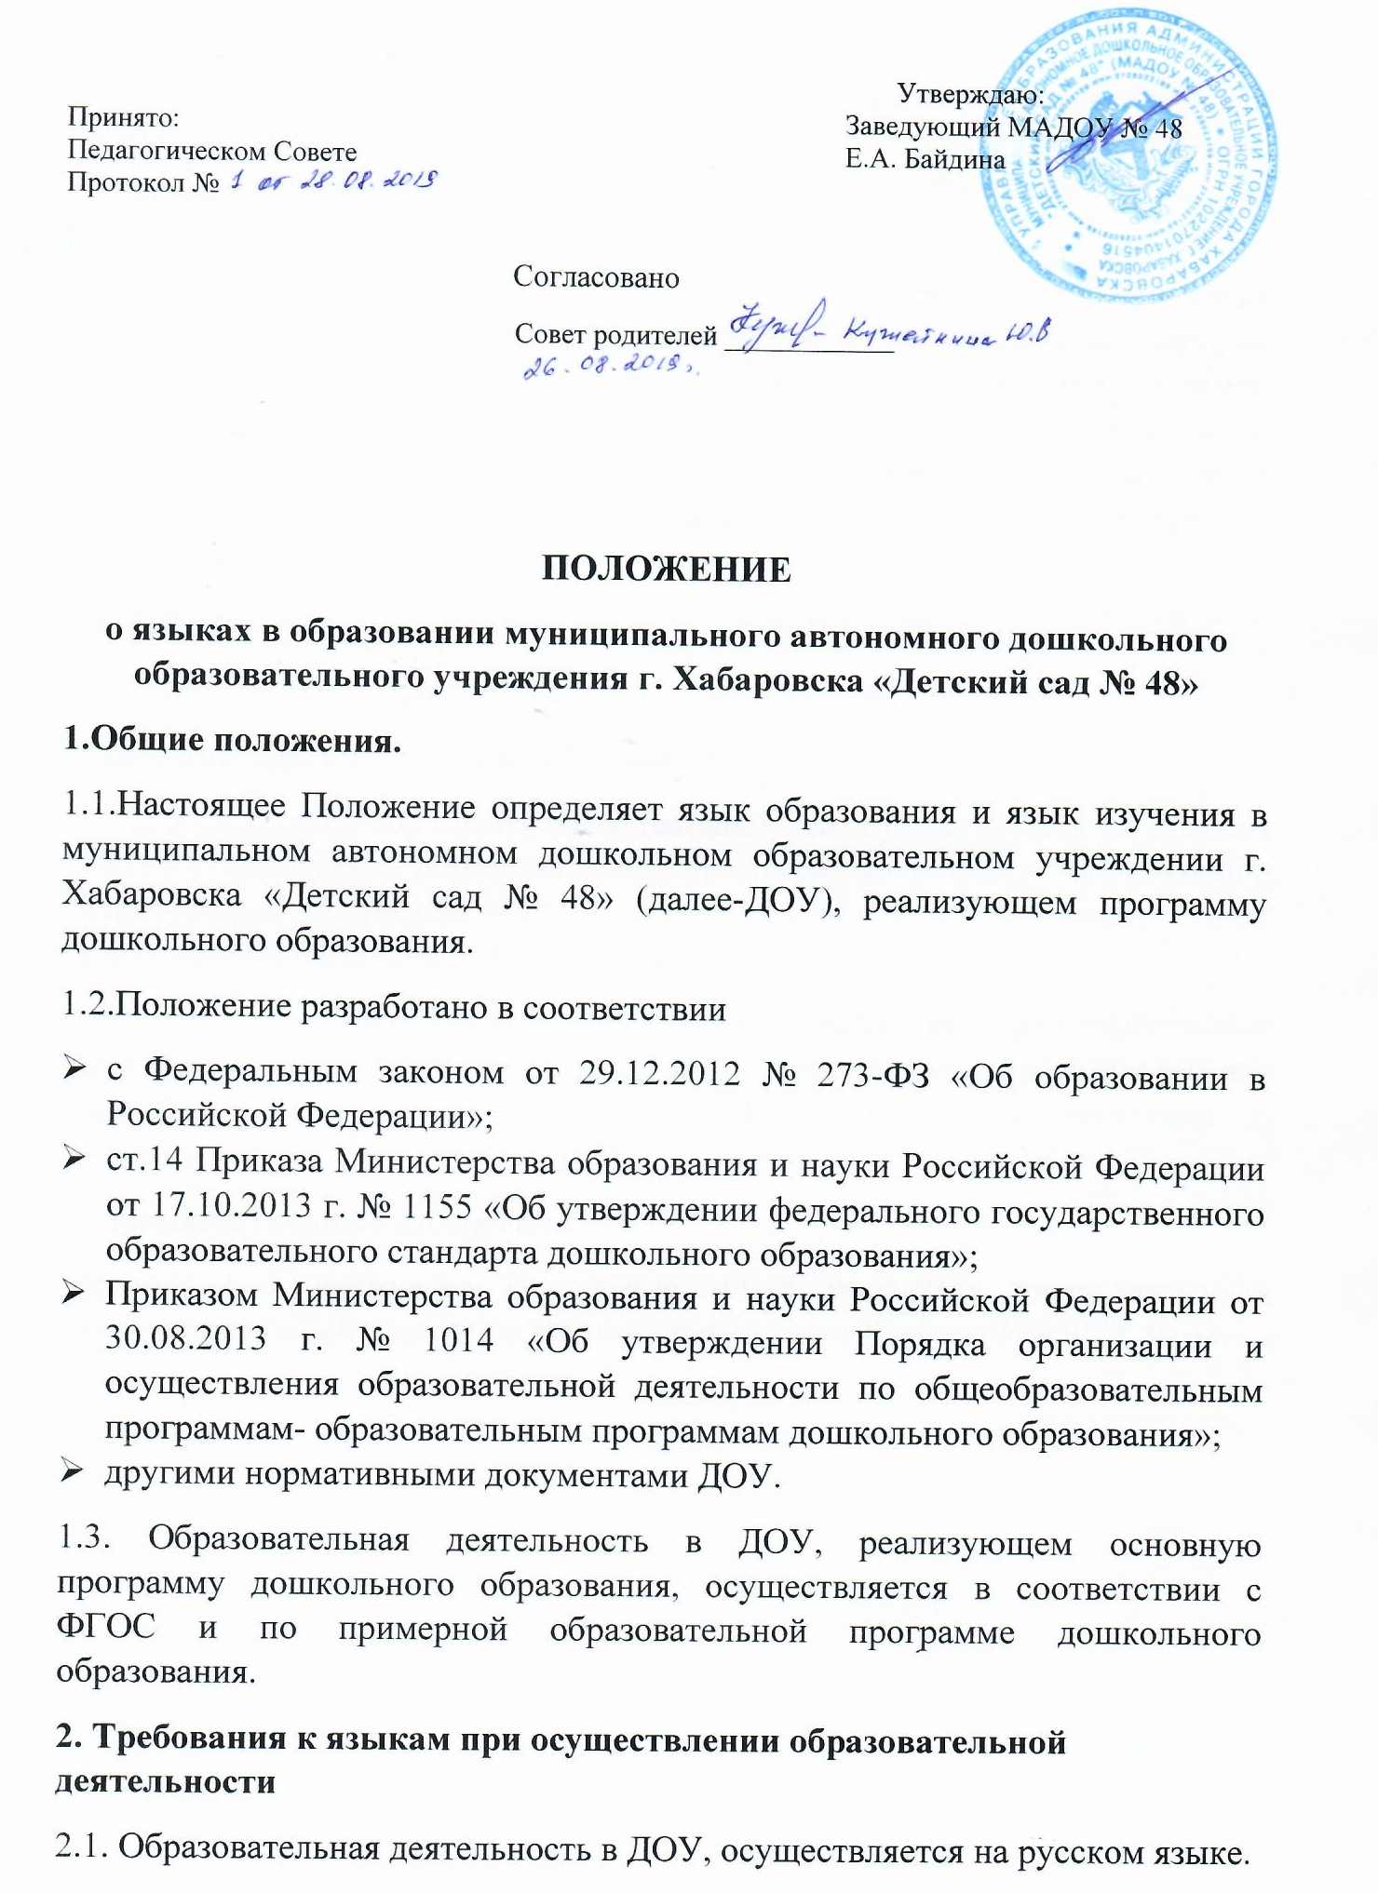

2.2. Образовательная деятельность по всем образовательным областям согласно ФГОС ДО (социально-коммуникативное развитие, познавательное развитие, речевое развитие, художественно-эстетическое развитие, физическое развитие) осуществляется на русском языке.
2.3. Граждане Российской Федерации имеют право на получение дошкольного образования, на родном языке из числа языков народов Российской Федерации в пределах возможностей, предоставляемой системой образования, в порядке, установленном законодательством об образовании. Реализация указанных прав обеспечивается созданием необходимого числа соответствующих образовательных организаций, групп, а также условий для их функционирования.
2.4. Рабочие программы разрабатываются на русском языке.
2.5. Работа с родителями в ДОУ проводится на русском языке.
3. Ведение образовательной деятельности
3.1. В Учреждении образовательная деятельность осуществляется на русском языке по реализуемой образовательной программе дошкольного образования, разработанной с учетом ФГОС ДО и адаптированной образовательной программой дошкольного образования
3.2. В Учреждении в рамках предоставления дополнительных образовательных услуг может быть организована образовательная деятельность по изучению иностранных языков в соответствии с федеральными государственными образовательными стандартами.
4. Заключительные положения
Изменения в настоящее Положение могут вноситься учреждением в соответствии с действующим законодательством и Уставом МАДОУ № 48

